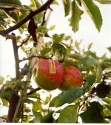
16-01-08

Logoäpplen:

Nu levererar vi logoäpplen året runt. Med logo och laser-
teknik kan vi leverera inom några få veckor, se nedan;.

Naturmetoden:
Vid beställning senast i början av juni har vi fr o m mitten av oktober höstens äpplen klara för leverans, vilket är en garanti för att äpplena är friska och saftiga samt har en god hållbarhet.

Vi har följande möljligheter:


Standardäpplen (smiley, hjärt, julgrans-motiv) – levereras året runt
storlek ca. 65/75 mm:
vid 300 st. á Skr 11,80
vid 500 st. á Skr 11,60
vid 1.000 st. á Skr 11,20


Logo-äpplen (med egen logo eller text i laserteknik) – levereras året runt
storlek ca. 65/75 mm:
vid 300 st. á Skr 16,15
vid 500 st. á Skr 15,25
vid 1.000 st. á Skr 14,85


Logo-äpplen med "naturmetoden" - belysningsteknik, - levereras oktober. till januari
storlek 70/80 mm:
vid 300 st. á Skr 18,35
vid 500 st. á Skr 16,45
vid 1.000 st. Skr13,55
+ engångskostnad Skr 1900:-


Logo-äpplen med "naturmetoden", etikettpåsättning på äpplena –
Beställning senast början juni,leverans från oktober.
storlek 70/80 mm:
vid 300 st. á Skr 32,90
vid 500 st. á Skr 26,60
vid 1.000 st. á Skr 22,80
inga engångskostnader

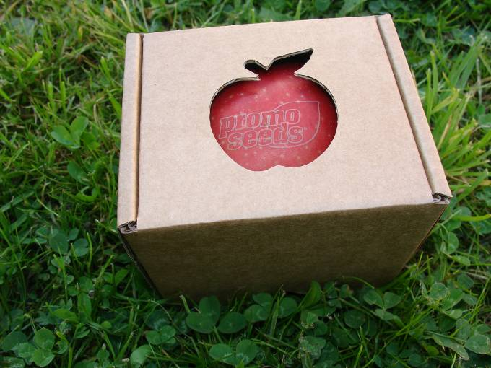

TILL-TJÄNSTER
Logoäpplen i brun gåvoask
med egen logo i laserteknik
vid 300 st. á Skr 29,15
vid 500 st. á Skr 27,85

Alla leveranser med upplaga +/- 5%. Priserna är exkl. moms och frakt.
Äpplena levereras i lösa i kassar. Reservation för valutaförändringar. Dagskurs mot aktuella valutor (Euro, Dkr) gäller.
Vid specialframställning enligt naturmetoden (egen logo, text) förskottsbetalas 33% innanj produktionsstart.


promo seeds Sverige * Box 471 20 * 100 74 Stockholm * telefon: 08-708 00 80 Hemsida: www.promoseeds.se * e-mail: info@promoseeds.se
for growing business

